

●●●

Лицо, совершившее уголовно-наказуемое деяние, предусмотренное статьей 157 УК РФ, **освобождается от уголовной ответственности**, если оно в полном объеме **погасило задолженность** по выплате средств на содержание несовершеннолетних детей, а равно нетрудоспособных детей, достигших восемнадцатилетнего возраста.

●●●

**Куда можно обратиться в случае нарушения прав в сфере алиментных обязательств:**

**Прокуратура Нововаршавского района Омской области:**

***Адрес:* ул. Кооперативная, 7, р.п. Нововаршавка, Нововаршавский район, Омская область, Россия, 646830**

***Телефоны:***

**Приемная прокурора: 8(38152) 2-13-85  
Заместитель: 8 (38152) 2-23-81  
Помощники прокурора: 8 (38152) 2-14-72**

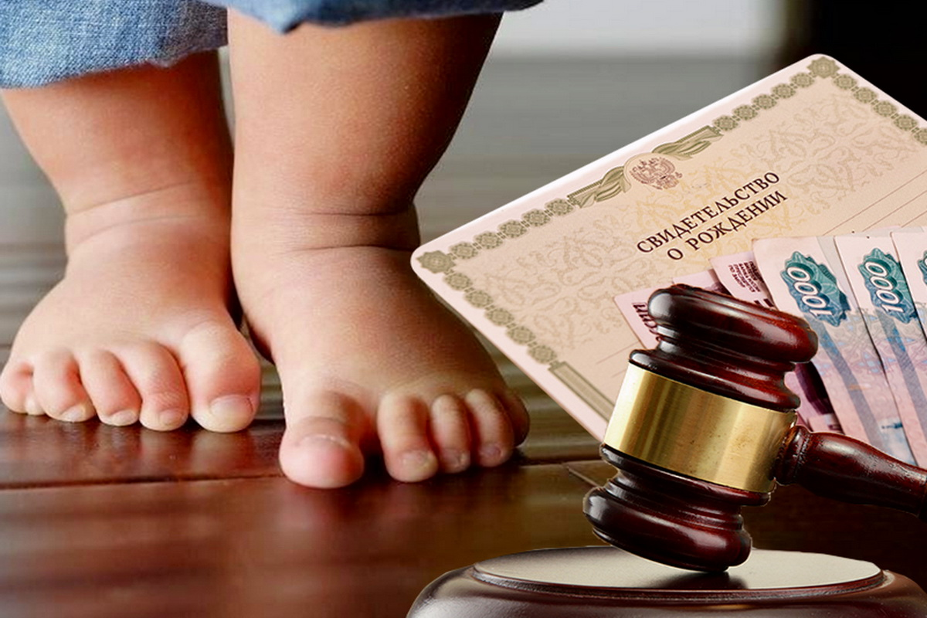



**Прокуратура Нововаршавского района Омской области разъясняет:**

**Ответственность за неуплату алиментов в отношении детей**



Основания возникновения и прекращения алиментных обязательств, а также перечень лиц, имеющих право на алименты, и лиц, обязанных их уплачивать, порядок уплаты и взыскания алиментов и иные отношения, связанные с установлением и исполнением алиментных обязательств, регулируются **Семейным кодексом Российской Федерации** (раздел V).

В соответствии с положениями Семейного кодекса Российской Федерации алименты уплачиваются по соглашению сторон, а при отсутствии соглашения об уплате алиментов, члены семьи в вправе обратиться в суд с требованием о взыскании алиментов.

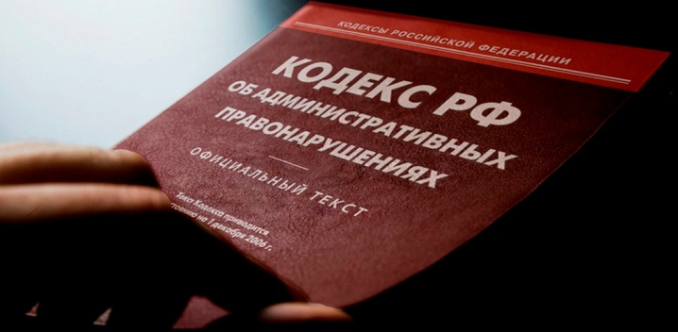

За неуплату алиментов законом Российской Федерации установлена **административная и уголовная ответственность.**

**Положения части 1 статьи 157 Уголовного кодекса Российской Федерации гласят:**

Неуплата родителем без уважительных причин в нарушение решения суда или нотариально удостоверенного соглашения средств на содержание несовершеннолетних детей, а равно нетрудоспособных детей, достигших восемнадцатилетнего возраста, ***если это деяние совершено неоднократно,*** *то есть**для тех, кто ранее уже привлекался к административной ответственности,* влечет наказание в виде исправительных работ, принудительных работ, ареста или лишения свободы.

Так, согласно **части 1 статьи 5.35.1. КоАП РФ** неуплата родителем без уважительных причин средств на содержание несовершеннолетних детей либо нетрудоспособных детей, достигших восемнадцатилетнего возраста, в течение двух и более месяцев со дня возбуждения исполнительного производства, если такие действия не содержат уголовно наказуемого деяния влечет обязательные работы, административный арест или наложение административного штрафа.